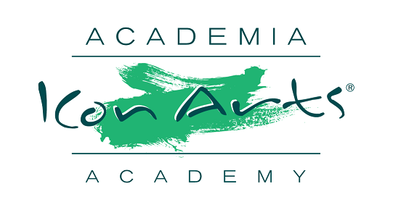

**Accademia ICon Arts Transilvania 2019**

Programma e attività giornaliere:

8.00 – 9.00 – collazione

9.30 – 13.00 – masterclass del mattino

13.00 – 14.00 – pausa per il pranzo

14.00 – 15.00 – tempo libero

15.00 – 17.00 – masterclass del pomeriggio

17.00 – 18.30 – tour del villaggio/programma che coinvolge l’artigianato locale/tempo libero

19.00 – 21.00 – concerto e cena (possono essere nel villaggio locale o in un villaggio vicino)

L’orario di cui sopra potrebbe essere soggetto a modifiche.